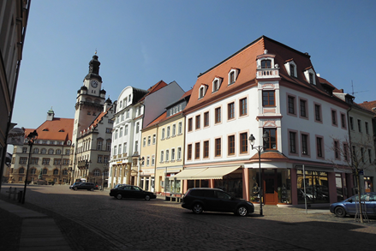

***„SIM Märchenaufstellung 2026“ NEU!!!!!***

**Wann? samstags**

**21.11.2026**

**jeweils 9 bis 17:30 Uhr**

**Wo? Systemisches Institut Mittelsachsen SIM D 04720 Döbeln, Obermarkt 24, 2.OG**

**Offener Aufstellungstag**

**Sie haben die Möglichkeit, Ihre Lieblingsmärchen unter professioneller Begleitung verdeckt oder offen aufzustellen. Wir arbeiten mit der Methode der Systemischen Strukturaufstellung. Märchen können uns einen wachen und freundlichen Blick in die Welt unsere unbewussten Werte, Träume und Wahrnehmungen ermöglichen und uns so zum Lernen und Entdecken anregen.**

Anneliese Amalia Günster

Systemische Therapeutin/Familientherapeutin SG

Lehrtherapeutin SG

Lehrtherapeutin SIM, Mügeln

**Ines Kaiser - Jaeckel**

Systemische Therapeutin SG, Systemische Supervisorin SG,

Lehrtherapeutin SG ,

Lehrtherapeutin SIM, in freier Praxis

**Kosten 50 €/TN/Tag**

**Anmeldung unter SIM Institut für systemische Therapie, Beratung und Supervision**

**D 04720 Döbeln, Obermarkt 24, 2.OG**

**SG Institut als Vollmitglied seit 25.04.2012  
Internet:** [**www.sim-sachsen.de**](http://www.sim-sachsen.de/) **E-Mail:** [**info@sim-sachsen.de**](mailto:info@sim-sachsen.de)

**Mobil 016090744247**